Міністерство освіти і науки України

Національний технічний університет України «Київський політехнічний

інститут імені Ігоря Сікорського"

Факультет інформатики та обчислювальної техніки

Кафедра інформатики та програмної інженерії

Звіт

з лабораторної роботи № 4 з дисципліни

«Основи програмування-1.

Базові конструкції»

«Організація циклічних процесів. Арифметичні цикли»

Варіант 31

Виконав студент ІП-11 Трикош Іван Володимирович

Перевірила Вітковська Ірина Іванівна

Київ 2021

**Лабораторна робота №4**

**Організація циклічних процесів. Арифметичні цикли**

**Мета –** вивчити особливості організації арифметичних циклів.

Варіант 31. Задані натуральні числа m та n. Обчислити суму m останніх цифр числа n.

**Постановка задачі –** для того, щоб обчислити суму останніх m цифр числа n, потрібно використати остачу від ділення на 10 і число n поділити на 10 без остачі. За допомогою арифметичного циклу з кроком 1 повторити ці дії m разів і вивести результат.

**Побудова математичної моделі**

Складемо таблицю імен змінних:

|  |  |  |  |
| --- | --- | --- | --- |
| Змінна | Тип | Ім’я | Призначення |
| Кількість цифр | Цілий додатний | m | Початкове дане |
| Число | Цілий додатний | n | Початкове дане |
| Сума останніх m цифр | Цілий невід’ємний | S | Результат |
| Параметр циклу | Цілий | i | Лічильник |

Таким чином, математичне формулювання задачі зводиться до обчислення суми *S* за формулою *S += n mod 10* і присвоювання числу *n* число *n div 10* за допомогою арифметичного циклу з кількістю повторень m.

**Блок-схема алгоритму**

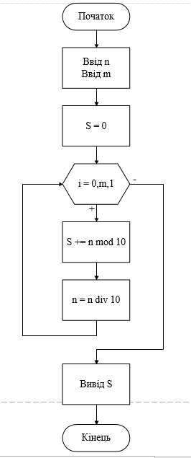

**Код та приклад роботи програми на Python:**

# Задані натуральні числа m та n. Обчислити суму m останніх цифр числа n.

# Вводимо дані

n = int(input('Введіть n: '))

m = int(input('Введіть m: '))

S = 0

# Обчислюємо суму

for i in range(0, m):

S += n % 10

n = n // 10

# Виводимо результат

print('Сума цифр: ',S)

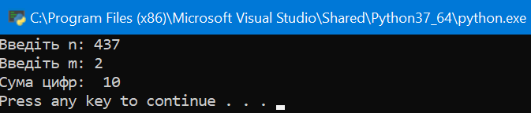 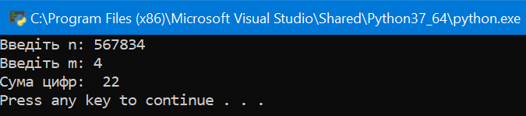

**Код та приклад роботи програми на С++:**

// Задані натуральні числа m та n. Обчислити суму m останніх цифр числа n.

#include <iostream>

using namespace std;

int main()

{

// Оголошуємо змінні

unsigned long m, n, S;

// Вводимо дані

cout << "Input n: ";

cin >> n;

cout << "Input m: ";

cin >> m;

S = 0;

// Обчислюємо суму

for (int i = 0; i < m; i++) {

S += n % 10;

n = n / 10;

}

cout << "Answer: " << S;

}

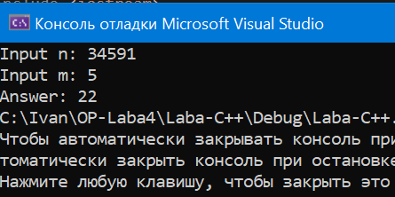 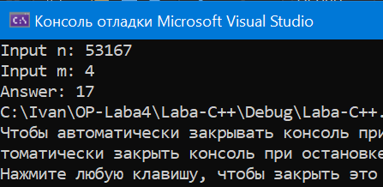

**Висновок –** я вивчив особливості організації арифметичних циклів та застосував ці знання на практиці, покращив навички програмування на мовах C++ та Python; у результаті виконання програми я одержав суму m останніх цифр числа n.